5月份我市工业生产者价格同比“一降一涨”
5月份我市工业生产者价格同比呈“一降一涨”态势。其中出厂价格同比下降1.3%，降幅较上月扩大0.1个百分点，购进价格同比上涨1.0%,涨幅较上月扩大0.7个百分点。
从两大部类产品价格变动看，生产资料出厂价格同比下降0.6%，降幅较上月收窄0.1个百分点；生活资料出厂价格同比下降2.7%，降幅较上月扩大0.3个百分点。
在我市调查的35个出厂大类行业中，本月价格同比上涨的有15个，较上月增加3个；价格同比持平的有1个，较上月减少1个；价格同比下降的有19个，较上月减少2个。其中，对我市工业生产者出厂价格影响较大的行业中，文教、工美、体育和娱乐用品制造业出厂价格同比上涨17.0%，涨幅较上月收窄1.0个百分点；石油煤炭及其他燃料加工业出厂价格同比上涨5.1%，涨幅较上月扩大0.5个百分点；化学原料和化学制品制造业出厂价格同比下降3.8%，降幅较上月扩大0.2个百分点；黑色金属冶炼和压延加工业出厂价格同比下降1.2%,降幅较上月收窄1.9个百分点；有色金属冶炼和压延加工业出厂价格同比上涨8.9%，涨幅较上月扩大5.2个百分点；汽车制造业出厂价格同比下降6.1%，降幅较上月扩大0.2个百分点；计算机、通信和其他电子设备制造业出厂价格同比上涨0.9%，涨幅较上月扩大0.4个百分点。
5月份，我市工业生产者购进价格中，九大类价格同比由上月“二涨七降”转为“四涨五降”态势。主要大类中，燃料动力类购进价格同比由上月下降1.0%转为上涨0.9%;黑色金属材料类价格同比由上月下降2.6%转为上涨1.6%；有色金属材料类购进价格同比上涨10.4%，涨幅较上月扩大2.4个百分点；化工原料类购进价格同比下降2.6%，降幅较上月收窄0.7个百分点；木材及纸浆类价格同比下降1.1%，降幅较上月扩大0.5个百分点；建筑材料及非金属类价格同比下降4.9%，降幅较上月收窄1.5个百分点；其他工业原材料及半成品类价格同比上涨1.0%，涨幅较上月收窄0.3个百分点；农副产品类价格同比下降5.0%，降幅较上月收窄1.3个百分点；纺织原料类价格同比下降0.7%,降幅较上月扩大0.2个百分点。
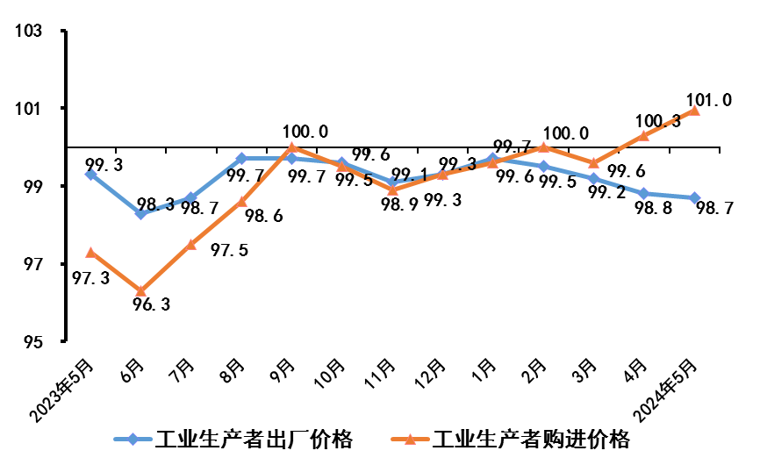

我市工业生产者价格指数（上年同月=100）

